В ГБУ Центр "Маяк" прошли соревнования по каратэ среди детей 7 - 12 лет
01.12.2016
28.11.2016 в ГБУ Центр "Маяк" прошли соревнования по каратэ среди детей 7 - 12 лет. Соревнование проводил педагог-организатор ГБУ Центр "Маяк" Васин В.В. По результатам боёв произведено награждение
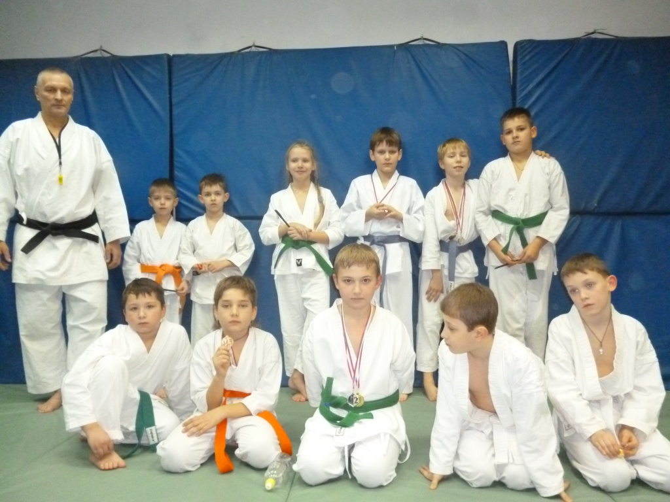

Адрес страницы: http://zyablikovo.mos.ru/organization-of-recreational-social-educational-health-and-sportivnoy-work-with-the-population-by-pl/detail/4330846.html
Управа района Зябликово города Москвы

